## 1 数据库设计

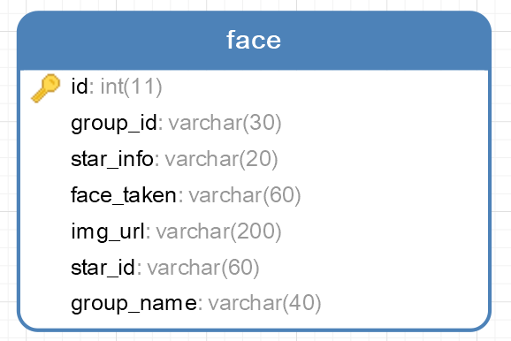

图1 演员表

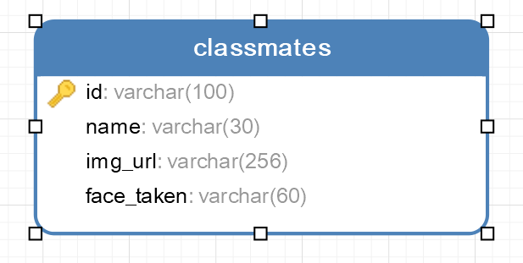

图2 同学表

## 2 单元测试设计

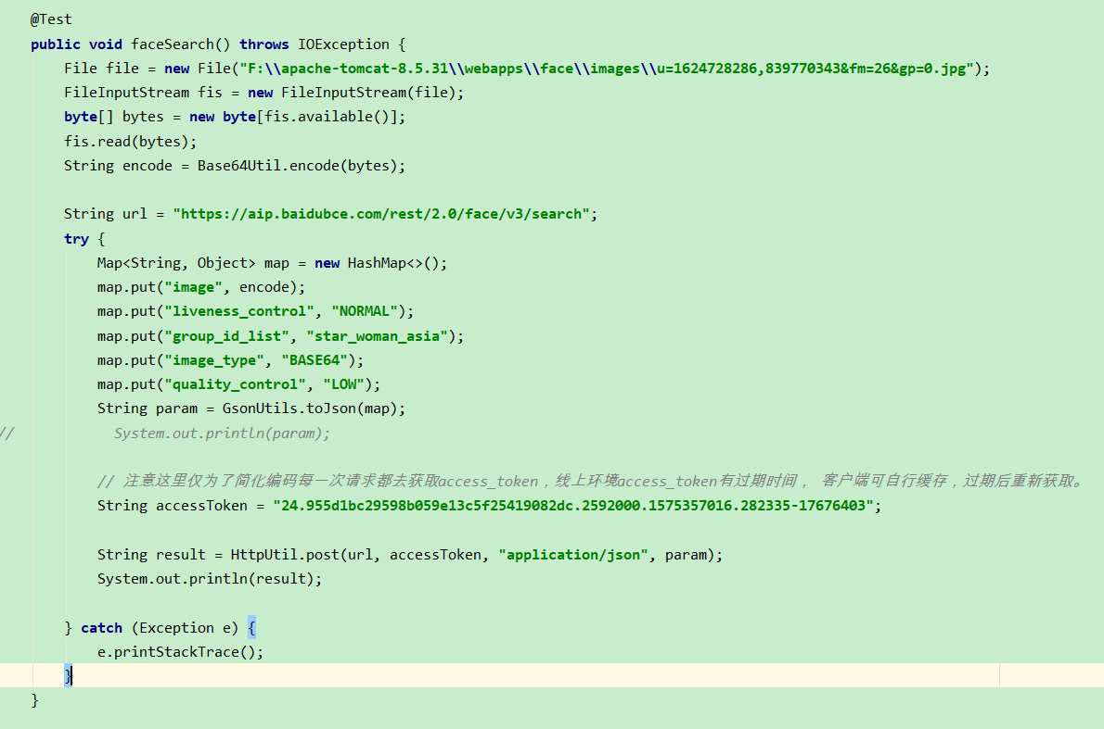

图3 测试人脸搜索

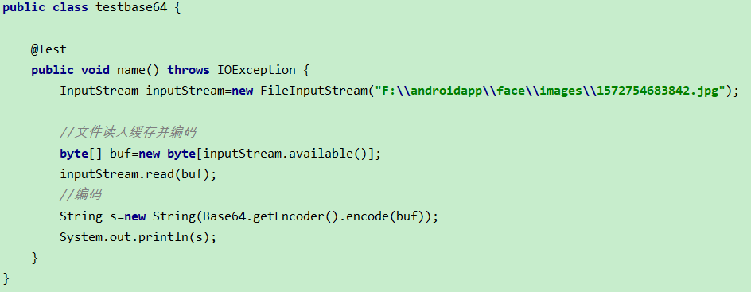

图4 测试图片转化BASE64编码

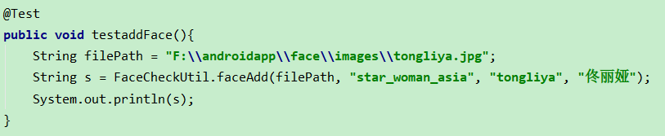

图5 测试人脸添加

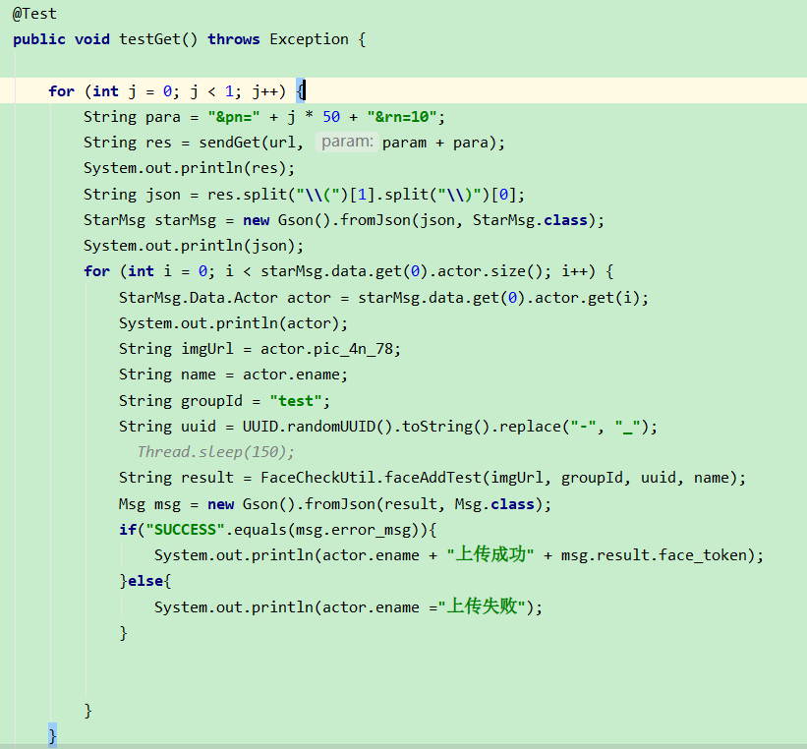

图6 测试爬取人脸并且添加到人脸库

## 3 类设计

### 3.1 服务端类设计

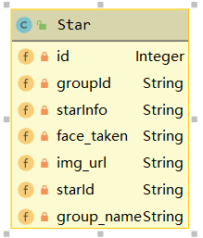

图7 明星类

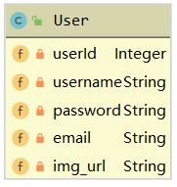

图8 用户类

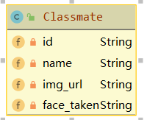

图9 同学类

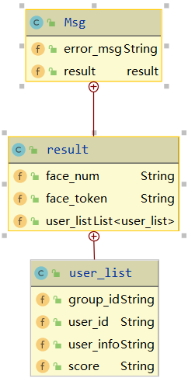

图10 人脸对比结果类

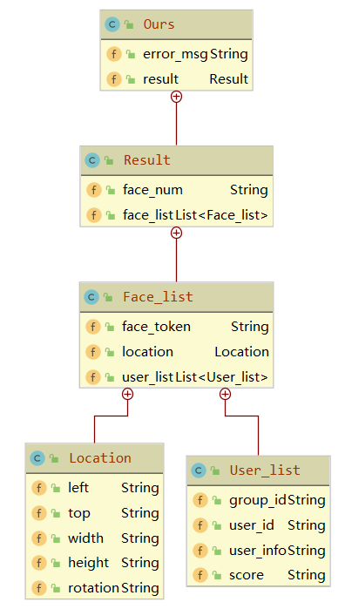

图11 人脸检测M:N结果类

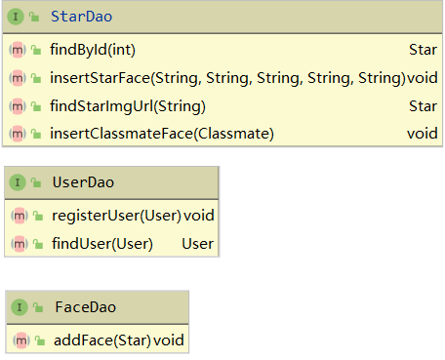

图12 mapper类

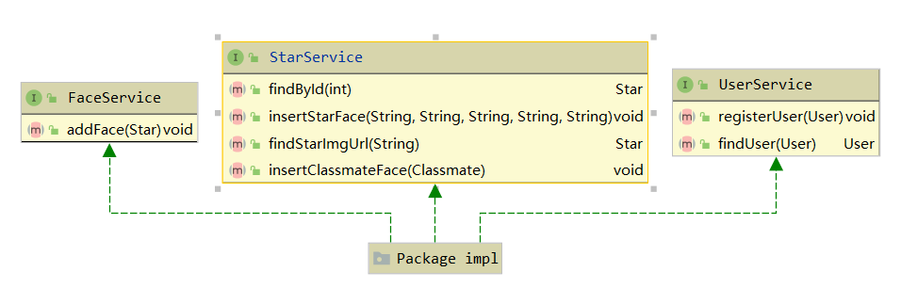

图13 service层接口类

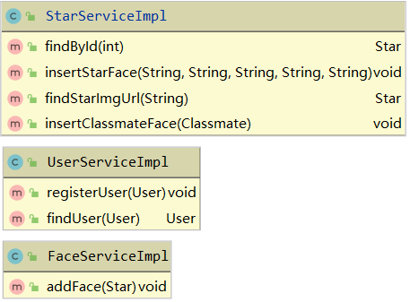

图14 service层类设计

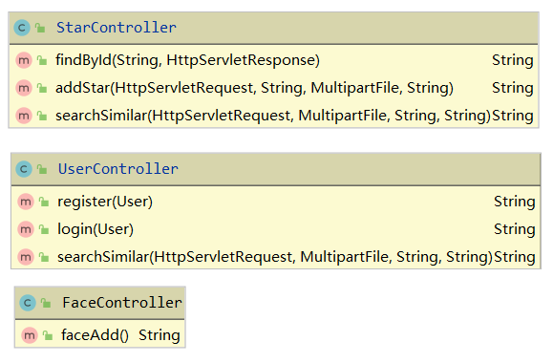

图15 controller层类设计

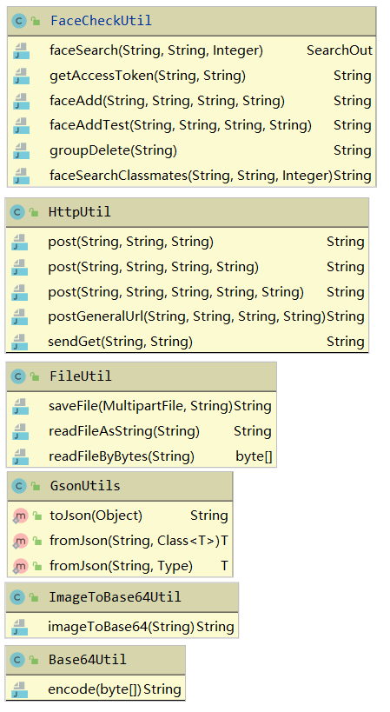

图16 util包类设计

### 3.2 客户端类设计

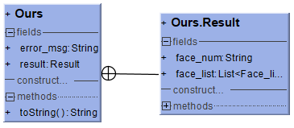

图17 Ours类设计

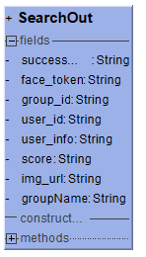

图18 查询结果类

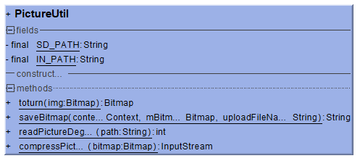

图19 图片工具类

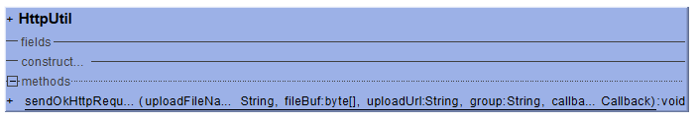

图20 http工具类

## 4 网络接口设计

|  |  |
| --- | --- |
| 请求url | http://112.124.46.10:8080/face/add |
| 含义 | 动态添加演员人脸库 |
| 请求方式 | Get |
| 请求参数类型 | Json |
| 返回数据信息 | 显示是否成功添加演员人脸到人脸库中 |
| 返回数据类型 | Json |

表1 接口1

|  |  |
| --- | --- |
| 请求url | http://112.124.46.10:8080/star/ findById |
| 含义 | 通过id查找演员信息 |
| 请求方式 | Get |
| 请求参数类型 | Json |
| 返回数据信息 | 演员个人信息(姓名、图片地址、分类等) |
| 返回参数类型 | Json |

表2 接口2

|  |  |
| --- | --- |
| 请求url | http://112.124.46.10:8080/star/ searchSimilar |
| 含义 | 上传图片查找和你最像的演员 |
| 请求方式 | Post |
| 请求参数类型 | File |
| 返回数据信息 | 和你最像的人脸信息 |
| 返回参数类型 | Json |

表3 接口3

|  |  |
| --- | --- |
| 请求url | http://112.124.46.10:8080/user/ searchSimilar |
| 含义 | 上传合照查看图片中有谁 |
| 请求方式 | Post |
| 请求参数类型 | File |
| 返回数据信息 | 图中的每个人的信息 |
| 返回参数类型 | Json |

表4 接口4